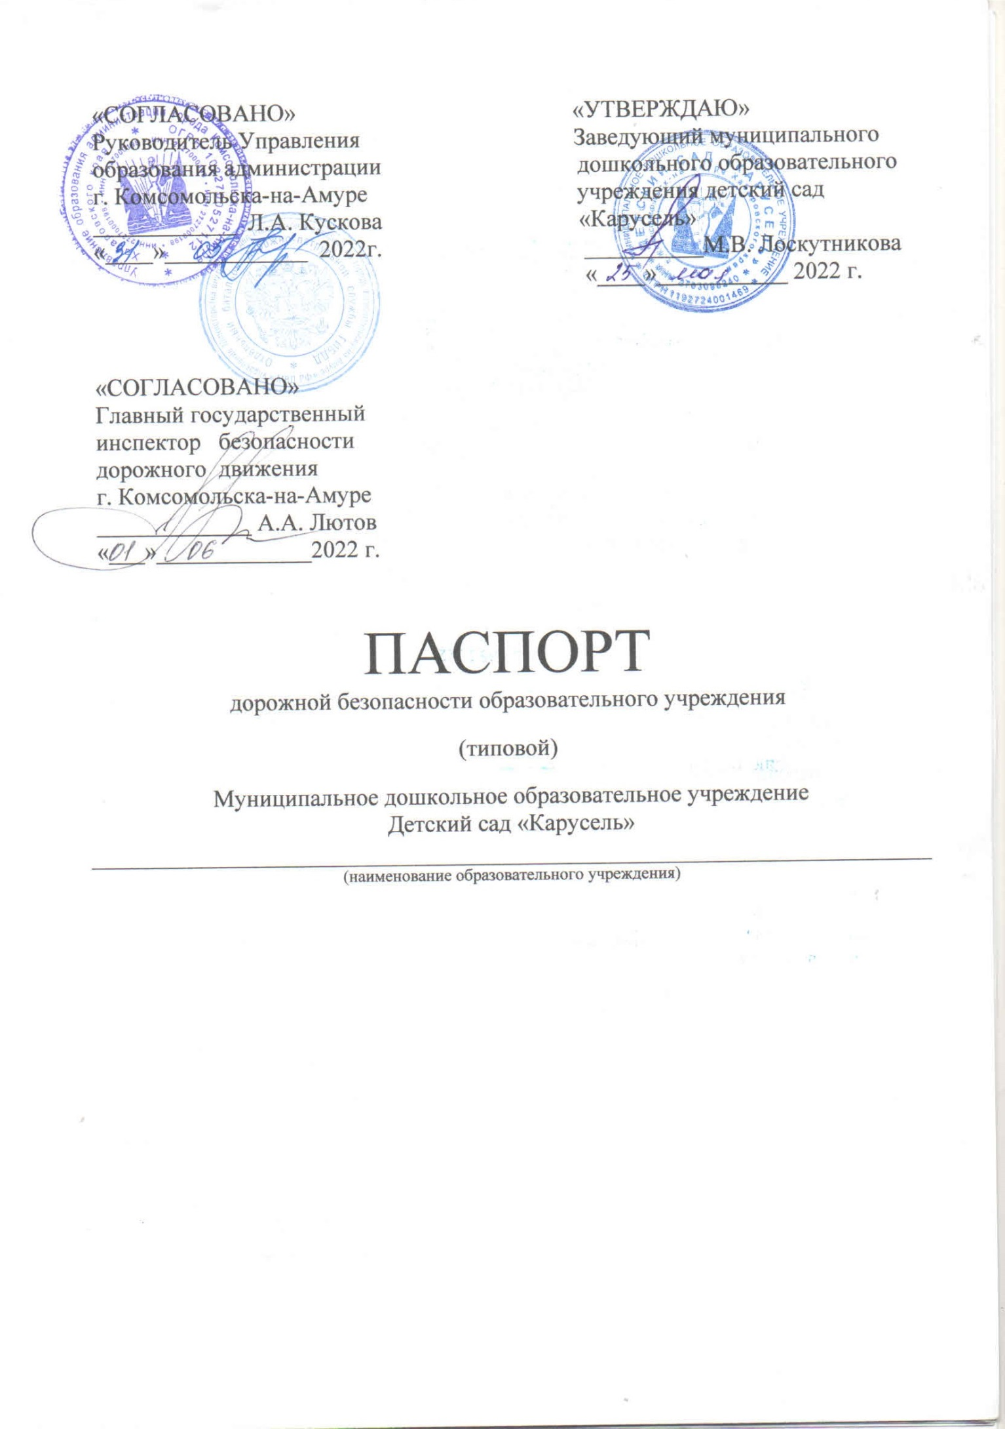

Общие сведения
Муниципальное дошкольное образовательное
(наименование образовательного учреждения)
учреждение детский сад «Карусель»
Тип ОУ | Муниципальное общеобразовательное учреждение
Юридический адрес ОУ |  | 681010, Хабаровский край,
г. Комсомольск-на-Амуре, пр. Первостроителей, д.37 кор 2
Фактический адрес ОУ |  | 681010, Хабаровский край
г. Комсомольск-на-Амуре, пр. Первостроителей, д.37 кор 2

Руководящий состав ОУ:
 | Заведующий | Лоскутникова Маргарита Владимировна | 27-10-02
 |  | (фамилия, имя, отчество) | (телефон)
 | Заместитель заведующего по воспитательно-методической работе | Гореликова Виктория Владимировна | 27-10-60
 |  | (фамилия, имя, отчество) | (телефон)
Ответственные работники муниципального органа образования |  | главный специалист | Хужий Татьяна Сергеевна
 |  | (должность) | (фамилия, имя, отчество)
 |  | 59-26-35
 |  | (телефон)
Ответственные от Госавтоинспекции |  | Инспектор (по пропаганде БДД) группы по пропаганде БДД ОГИБДД УМВД России по городу Комсомольску-на-Амуре Наталья Аркадьевна Тарасова раб.тел: 84217-52-44-94  и закрепленный сотрудник ОБ ДПС ГИБДД УМВД России по городу Комсомольску-на-Амуре
 |  | (должность) (телефон)
Ответственные работники за мероприятия по профилактике детского травматизма |  |  | Гурулёв Леонид Николаевич
 |  | (должность) | (фамилия, имя, отчество)
Руководитель или ответственный  работник дорожно-эксплуатационной  организации, осуществляющей  содержание улично-дорожной  сети (УДС-МУП «КОБР ЛО»)  Руководитель или ответственный  работник дорожно-эксплуатационной  организации, осуществляющей  содержание технических средств  организации дорожного  движения (ТСОДД МУП ГОРСВЕТ)* |  | (телефон)  Горнбергер Сергей Леонидович 22-29-02  (фамилия, имя, отчество) (телефон)  Алешин Алексей Геннадьевич 54-76-10  (фамилия, имя, отчество) (телефон)
Количество воспитанников |  | 133
Наличие уголка по БДД |  | имеется, коридор 1 этажа
 |  | (если имеется, указать место расположения)
Наличие уголков по БДД |  | в группах дошкольного возраста (6)
 |  | (если имеется, указать место расположения)
Наличие автогородка (площадки) по БДД |  | имеется
Наличие автобуса в ОУ |  | отсутствует
 |  | (при наличии автобуса)
Владелец автобуса |  | -
 |  | (ОУ, муниципальное образование и др.)
Время работы в МДОУ: с 7:00 до 19:00

Телефоны оперативных служб:
Единая служба спасения | 112
Пожарная служба | 101
Полиция | 102
Скорая медицинская служба | 103
Дежурная часть ОП-4 | 52-44-44
Оперативный дежурный МЧС города | 54-54-13,  54-51-52
Дежурный ФСБ города | 59-22-00
Дежурный УВД города | 52-43-43
Дежурная часть ГИБДД | 52-44-88

Содержание
I. План схемы ОУ:
- Район расположения МДОУ, пути движения транспортных средств и детей
- Организация дорожного движения в непосредственной близости от образовательного учреждения с размещением соответствующих технических средств, маршруты движения детей и расположение парковочных мест.
- Маршруты движения организованных групп детей от МДОУ к школе, детской музыкальной школе.
- Пути движения транспортных средств к местам разгрузки погрузки и рекомендуемых безопасных путей передвижения детей по территории образовательного учреждения.

- План-схема района расположения ОУ, пути движения транспортных средств и детей
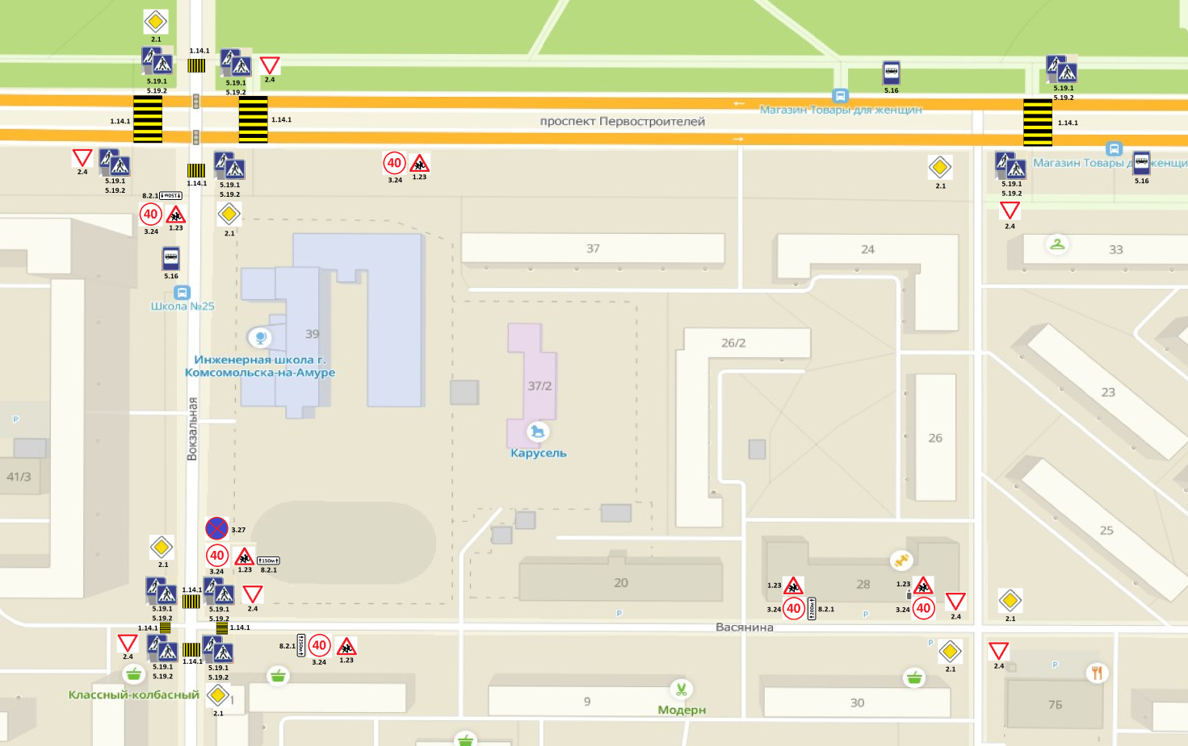

- Организация дорожного движения в непосредственной близости от образовательного учреждения с размещением соответствующих технических средств, маршруты движения детей.
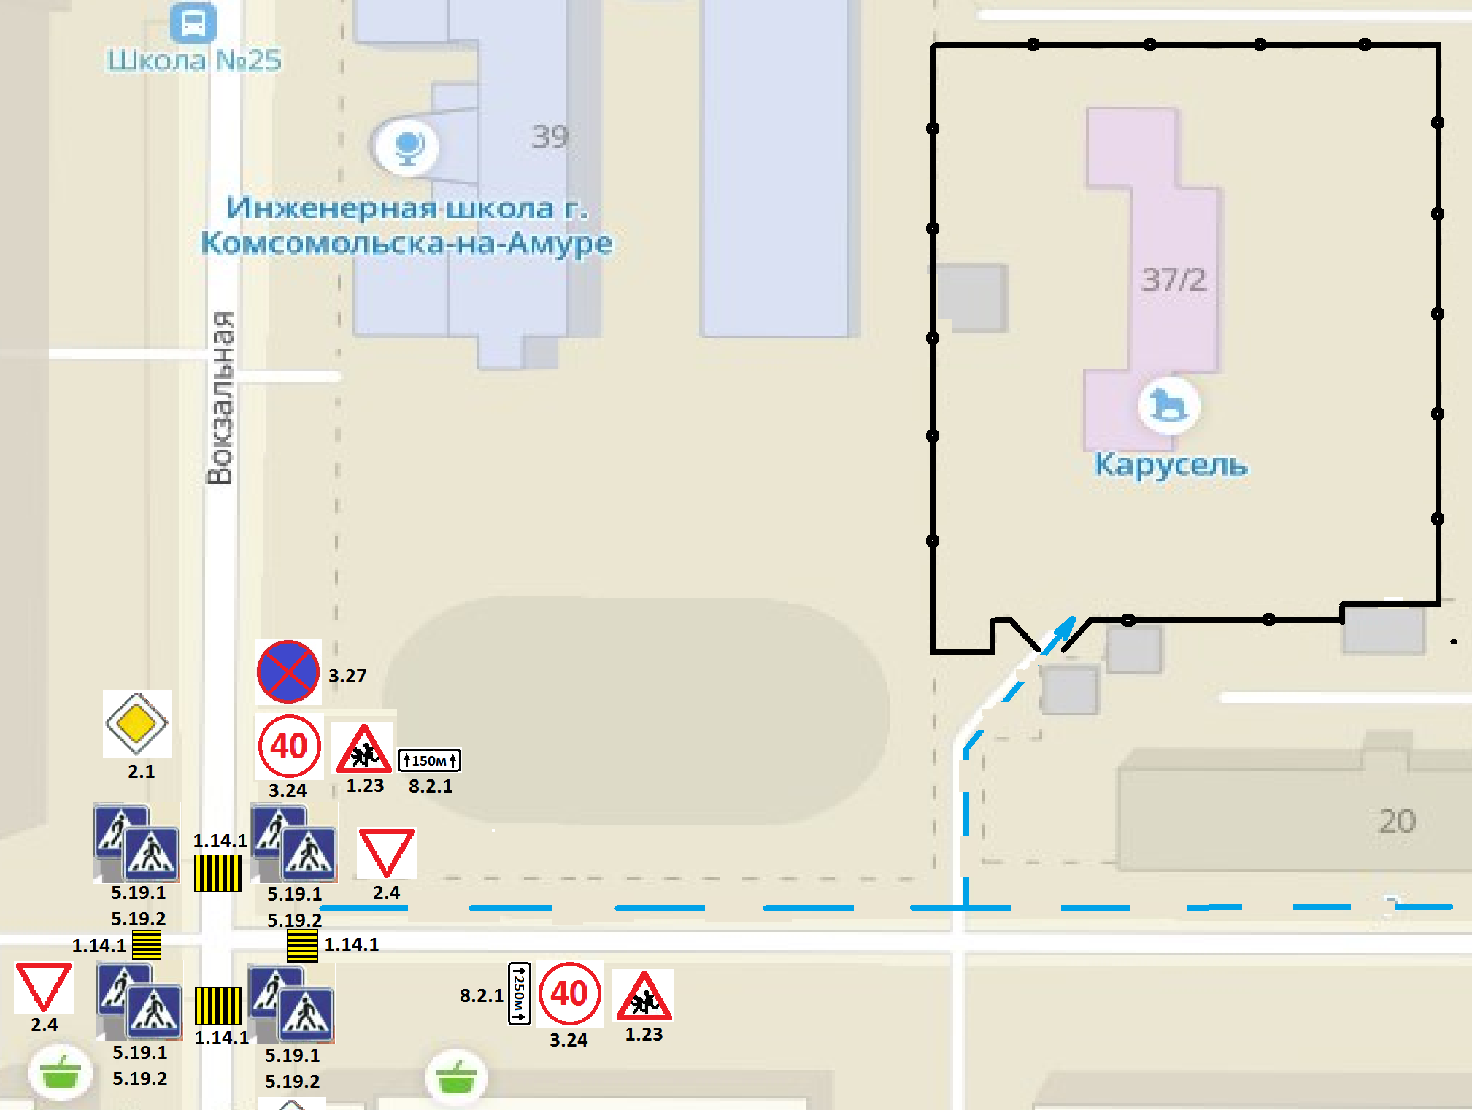

- Маршруты движения организационных групп детей от ОУ к почтовому отделению номер 10, музыкальной школе, инженерной школе

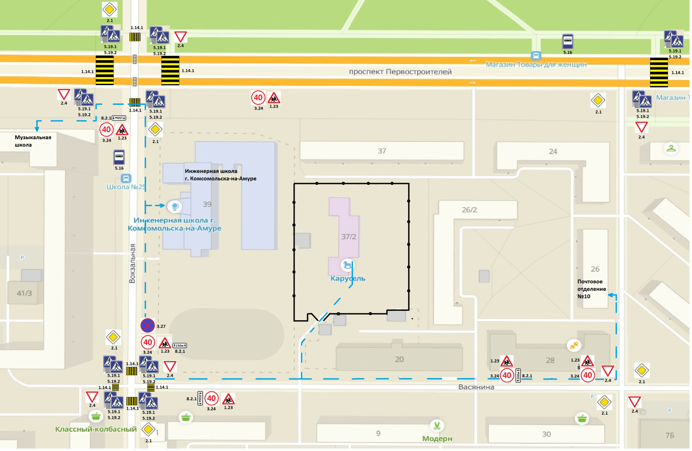

4. Пути движения транспортных средств к местам разгрузки погрузки и рекомендуемых безопасных путей передвижения детей по территории образовательного учреждения.